Archivní číslo vzorku
Odběrové číslo vzorku | S1 až S7
Pořadové číslo karty vzorku v databázi | 1491
Místo | Litomyšl
Objekt | Zámek, Panská zahrada, Výklenková kaple sv. Metoděje
Místo odběru popis | Vzorek Popis vzorku Místo odběru vzorku Zadání (cíl průzkumu)  S1 Vrtná moučka z pískovce Sokl levý pilastr nad terénem 110 cm hloubka odběru vzorku 0-1cm Určení obsahu vodorozpustných solí, vlhkost  S2 Vrtná moučka z pískovce Sokl levý pilastr nad terénem 110 cm hloubka odběru vzorku 3-5 cm Určení obsahu vodorozpustných solí, vlhkost  S3 Vrtná moučka z pískovce Sokl levý pilastr nad terénem 110 cm hloubka odběru vzorku 8-10 cm Určení obsahu vodorozpustných solí, vlhkost  S4 Vrtná moučka z pískovce Sokl levý pilastr nad terénem 320 cm hloubka odběru vzorku 0-1cm Určení obsahu vodorozpustných solí, vlhkost  S5 Vrtná moučka z pískovce Sokl levý pilastr nad terénem 320 cm hloubka odběru vzorku 3-5 cm Určení obsahu vodorozpustných solí, vlhkost  S6 Vrtná moučka z pískovce Sokl levý pilastr nad terénem 614 cm hloubka odběru vzorku 0-1cm Určení obsahu vodorozpustných solí, vlhkost  S7 Vrtná moučka z pískovce Sokl levý pilastr nad terénem 614 cm hloubka odběru vzorku 3-5 cm Určení obsahu vodorozpustných solí, vlhkost  KP1 Souvrství povrchových vrstev s pískovcovým podkladem Okrový nátěr na kameni oblouku orámování niky pravá strana Stratigrafie a složení povrchových úprav  KP2 Souvrství povrchových vrstev s pískovcovým podkladem Šedý nátěr na tmelu orámování niky vedle hlavice pilastru pravá strana Stratigrafie a složení povrchových úprav  KP3 Souvrství povrchových vrstev s pískovcovým podkladem Šedý nátěr na kameni pilastr vevnitř niky vedle hlavice levá strana Stratigrafie a složení povrchových úprav  KP4 Souvrství povrchových vrstev s pískovcovým podkladem Zlacení nápisu nad nikou. Stratigrafie a složení povrchových úprav  KP5 Souvrství povrchových vrstev s pískovcovým podkladem Souvrství omítky niky a povrchové úpravy Stratigrafie a složení povrchových úprav  KP6 Souvrství povrchových vrstev s pískovcovým podkladem Zlacení nápisu na spodní části soklu. Stratigrafie a složení povrchových úprav  VZ1 Souvrství povrchových vrstev s vápencovým podkladem Metoděj draperie u levé ruky Stratigrafie a složení povrchových úprav  VZ2 Souvrství povrchových vrstev s vápencovým podkladem Metoděj draperie u levé ruky Stratigrafie a složení povrchových úprav  VZ3 Souvrství povrchových vrstev s vápencovým podkladem Metoděj, rytá linie na okraji výjevu v střední části štítu, zbarvení do zelena Stratigrafie a složení povrchových úprav  VZ4 Souvrství povrchových vrstev s vápencovým podkladem Metoděj, rytá linie na okraji výjevu v dolní části štítu, zbarvení do zelena Stratigrafie a složení povrchových úprav  VZ5 Souvrství povrchových vrstev s vápencovým podkladem Metoděj, povrch draperie za pravým ramenem Stratigrafie a složení povrchových úprav
Místo odběru foto | Vzorek Foto – celek Foto – detail  S 1-3 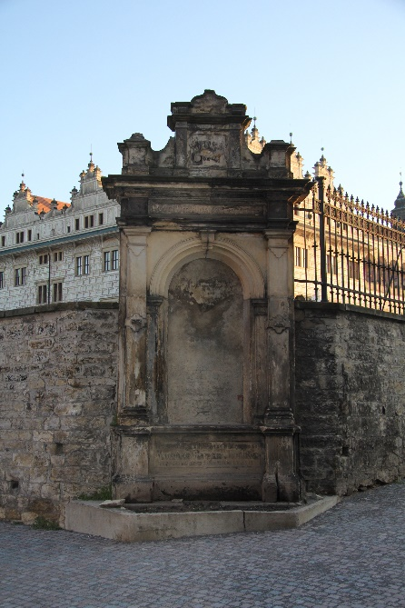 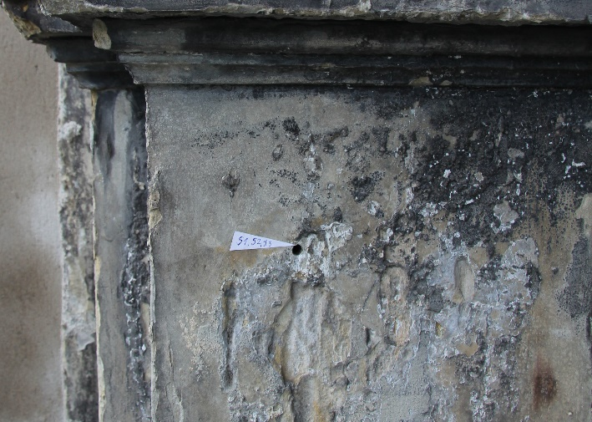  S 4-5 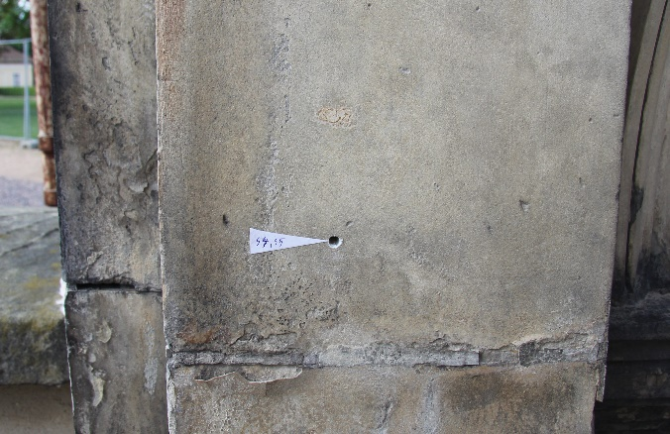  S 6-7 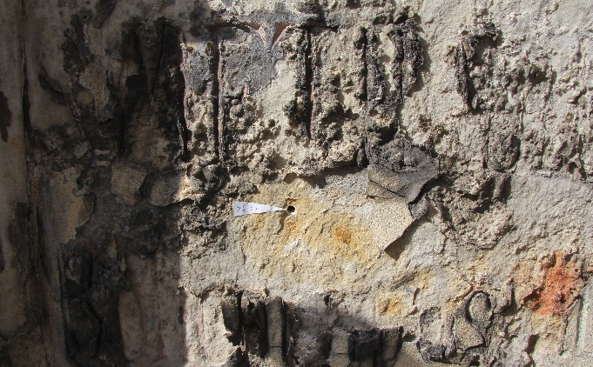  KP 1 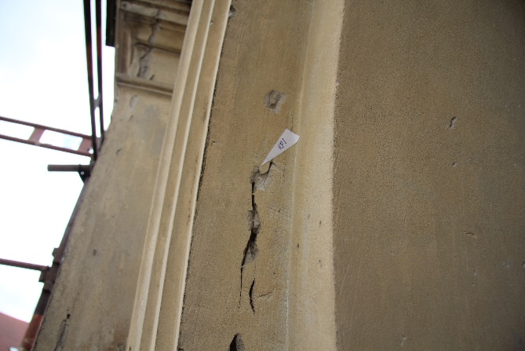  KP 2 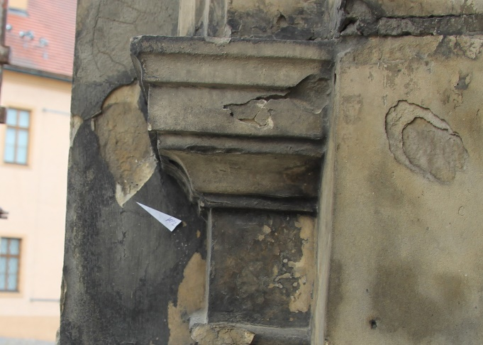  KP 3 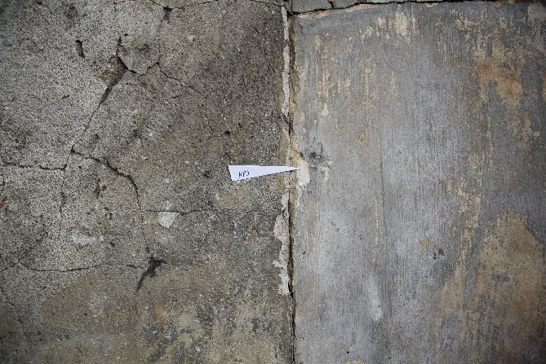  KP 4 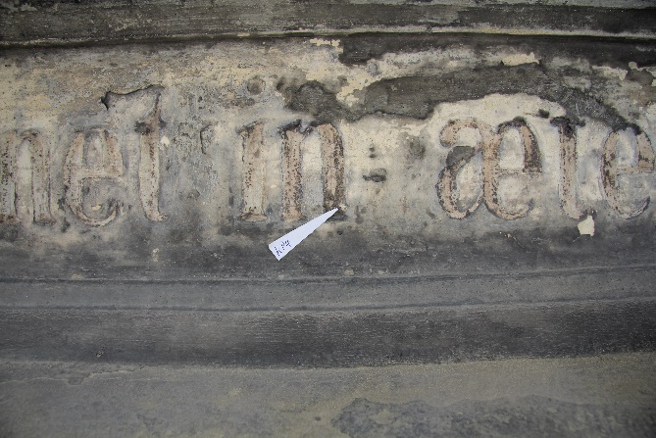  KP 5 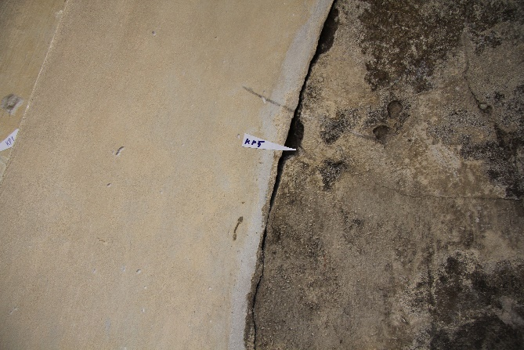  KP 6 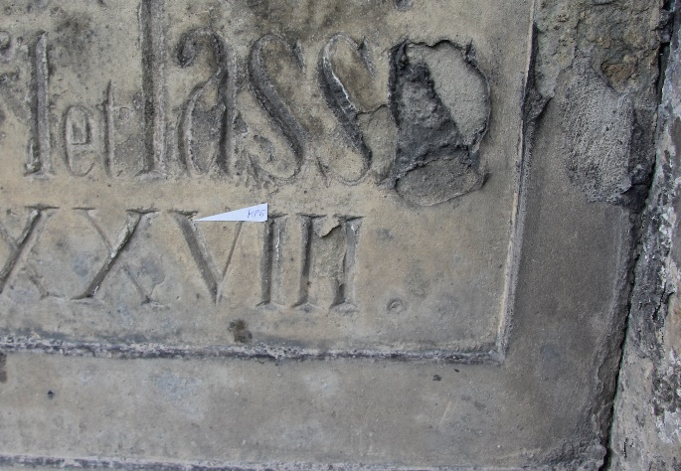  VZ 1 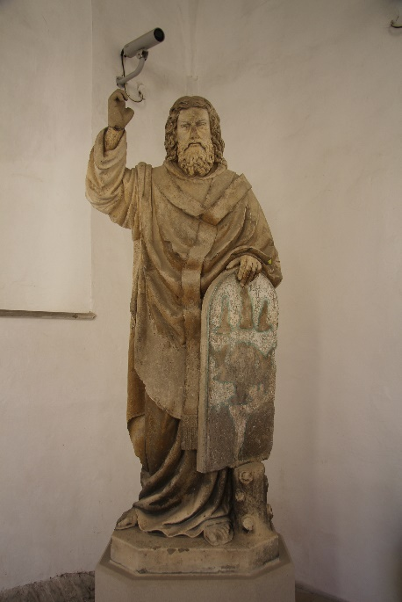 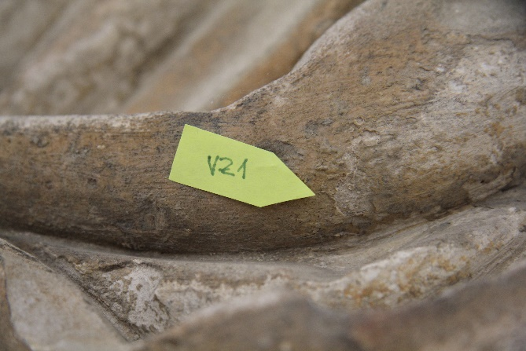  VZ 2 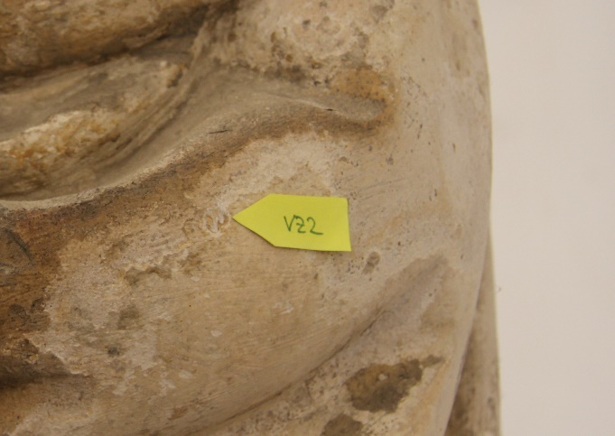  VZ 3 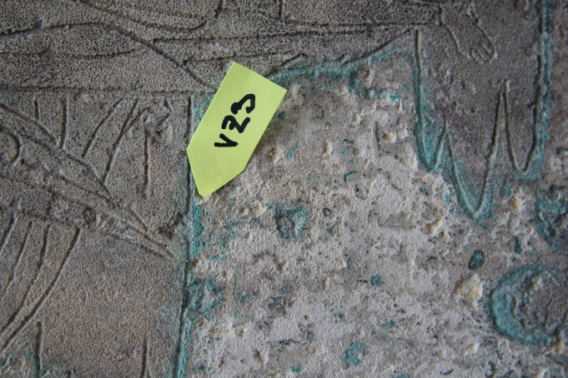  VZ 4 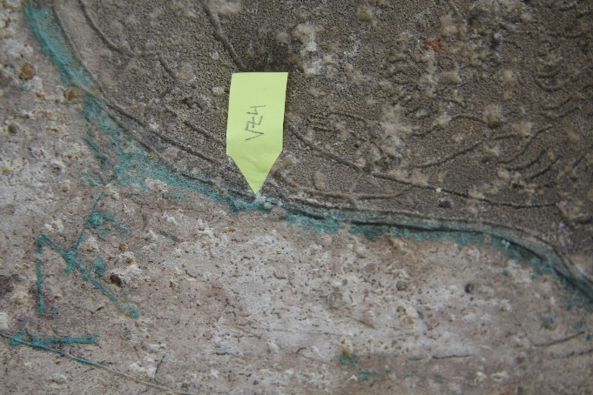  VZ 5 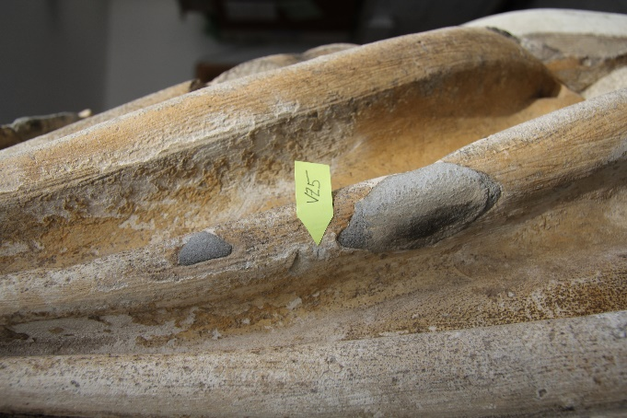
Typ díla | Fasáda
Typ podložky (v případě vzorků povrchových úprav / barevných vrstev) | Kámen
Datace objektu
Zpracovatel analýzy | Ing. Karol Bayer
Zadání analýzy | Stratigrafie a složení povrchových úprav
Datum zpracování zprávy k analýze | 15.06.2020
Číslo příslušné zprávy v databázi zpráv | 2020_12

Výsledky analýzy
3. Obsah vodorozpustných solí

Tab.3. Obsah vlhkosti a vodorozpustných solí

Vz. | Vlhkost | SO₄²⁻ |  | NO₃⁻ |  | Cl⁻
 | W  [%hm.] | X  [%hm.] | C  [mmol/kg] | X  [%hm.] | C  [mmol/kg] | X  [%hm.] | C  [mmol/kg]
S1 | 1,38 | 1,56 | 162 | 0,00 | 0 | 0,01 | 3
S2 | 2,44 | 0,18 | 19 | 0,01 | 2 | 0,01 | 2
S3 | 2,35 | 0,09 | 10 | 0,01 | 2 | 0,01 | 2
S4 | 2,53 | 1,13 | 118 | 0,42 | 67 | 0,02 | 6
S5 | 2,88 | 0,05 | 6 | 0,10 | 17 | 0,02 | 5
S6 | 0,83 | 0,48 | 50 | 0,03 | 4 | 0,01 | 1
S7 | 0,97 | 0,10 | 11 | 0,00 | 1 | 0,00 | 1

Ve všech vzorcích byl zjištěný zvýšený obsah síranů. Zdrojem síranů je patrně síran vápenatý, který byl identifikován v povrchových vrstvách pískovce i vápence prakticky ve všech vzorcích povrchových úprav. Ve vzorcích S4 a S5 byla prokázaná i zvýšená koncentrace dusičnanů a v malé míře i chloridů. Vodorozpustné soli s vysokou pravděpodobností významně přispívají k degradaci povrchu kamene.

Fotodokumentace analýzy

